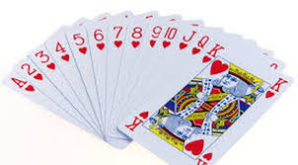
Velkommen
Vadsøturneringen 2021

Vadsø bridgeklubb har gleden til å invitere til forbundsturnering i Vadsø 15-17 oktober 2021.
Spillested er Vadsø Ungdomsskole rett nord for Varangerhallen.
Program
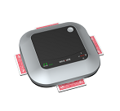
Fredag 15. oktober kl 1800-2200
Velkomstturnering barometer inntill 7 runder a 3 spill avhengig av påmelding. Det brukes Bridge+More

Maks 10 bord. De første 20 par som melder seg på får plass. Påmelding via Bridge.no
NB: Kun forhåndspåmelding
Lørdag 16. oktober-Søndag 17.oktober spillestart kl 10.00
Parturnering - Monrad (avhengig av påmelding) Alternativt spilles Howell
Max antall spill: inntill 100. 60 lørdag og 40 søndag. Bridgemate.
Påmelding samt detaljert info om begge turneringer gjøres via Bridge.no/Turneringer/Turneringsoversikt.
Se også påmeldingssiden for oppdatert turneringsinformasjon frem mot turneringsstart eller Facebook – Vadsø Bridgeklubb.
Innkvartering:
Scandic Vadsø- Singelrom 1290,- Dobbeltrom 1390,- Send mail til leisure.vadso@scandichotels.com for å bestille overnatting hvor dere merker bestillingen med Vadsø Bridgeklubb, så er det første mann til mølla prinsippet som gjelder. De tar imot bestillinger så lenge de har ledig rom.
Sosialt arrangement:
Lørdagskveld kl 2000 vil det bli sosial sammenkomst på Barnengen gård. Dette var en suksess i 2020 og vi satser på nye høyder i år
COVID-19
Vi følger de til enhver tid gjeldende smittevernregler for arrangementene både i spillelokalene og i de sosiale arrangementene.
Da er det bare å si:
Velkommen, meld deg/dere på.
Med hilsenVadsø Bridgeklubb

